浙江省2011年1月高等教育自学考试
网站建设与管理试题
课程代码：03340
一、单项选择题(本大题共15小题，每小题2分，共30分)
在每小题列出的四个备选项中只有一个是符合题目要求的，请将其代码填写在题后的括号内。错选、多选或未选均无分。
1. 无论是向服务器发出请求页面的要求，还是接收到服务器返回的页面后加以显示，在用户端都需要一个工具软件，担任这种角色的软件称为( )
A.数据库 B.浏览器
C.操作系统 D.服务器
2. 主要用于在因特网中任意两台主机之间提供源到端的数据传输，成为网际协议的是( )
A.IP B.TCP
C.IE D.HTTP
3. 关于Access数据库说法正确的是( )
A.Access不支持多媒体应用与开发
B.Access是一个典型的开放式数据库管理系统
C.Access可以在单用户环境下工作，但不支持多用户环境下工作
D.Access是一个关系数据库管理系统，适合于开发中大型网站
4. 在DreamweaverMX中要插入Flash动画可以利用“插入”菜单中的___________选项中的“Flash”命令。( )
A.模板对象 B.图像对象
C.表单 D.媒体
5. 在body标记的属性中用来设置网页已被点击过的链接文字的颜色的是( )
A.text B.link
C.vlink D.alink
6. 在font标记的属性中用来设置字体的是( )
A.word B.face
C.size D.color
7. 在表单中用来定义一个文本输入区域的标记的是( )
A.select B.textarea
C.input D.text
8. 在VBScript语言中，表示对象应用中没有任何变量的常量是( )
A.Empty B.Null
C.Nothing D.False
9. 在VBScript语言中，对于变量名的说法正确的是( )
A.第一个字符可以是字母或者数字 B.变量名的长度不能超过128个字符
C.可以与VBScript中的关键词相同 D.在被声明的作用域内必须唯一
10. 在VBScript中，封装了浏览器窗口里显示的URL信息的对象是( )
A.Location B.Navigation
C.Document D.History
11. .NET Framework所有类的根命名空间是( )
A.Data B.System
C.NET D.Web
12. Web Server控件中，指定控件是服务器控件的属性是( )
A.Style B.Id
C.Runat D.AccessKey
13. ASP.NET常用的文件配置系统中用于配置IIS的是( )
A.web.config B.machine.config
C.global.asax D.system
14. 在链接结构设计中树形结构是指是( )
A.这种结构适合层层深入、承上启下的网站栏目，子页面从父页面一级级展开
B.链接方向都是双向的，每个页面之间都建有链接，形成星形网络
C.链接方向是单一指向，首页链接指向一级页面，一级页面链接指向二级页面
D.混合有以上三种结构的结构
15. 创建虚拟目录网站，首先要打开“控制面板”|“管理工具”|___________窗口。( )
A.Internet服务管理器 B.Web站点
C.虚拟目录 D.网站服务
二、填空题(本大题共10小题，每小题2分，共20分)
请在每小题的空格中填上正确答案。错填、不填均无分。
1. 网站系统采用的工作模式是___________、___________模式，简称B/S模式。
2. 网站设计方法包括自顶向下的设计方法 、___________、___________3种。
3. 在Dreamweaver MX中编辑网页有3种视图方式：______________、___________和拆分视图。
4. HTML中表示插入一个换行符，光标移到下一行的标记是___________，设置标题文字对齐方式的是___________。
5. VBScript语言中，只有一种数据类型，即___________（变体型），而用来定义常量的关键字是___________。
6. 所有客户端脚本都必须封装在___________标记之间，其中用来指定编程语言的属性是___________。
7. .NET由___________、___________、.NET企业服务器和.NET开发工具组成。
8. 数据合法性校验方法有两种：一种是使用___________、另一种是___________。
9. 数据管理控件包括___________和___________。
10. 测试过程一般经历两个阶段：___________和。
三、简答题（本大题共4小题，每小题5分，共20分）
1. 使用ASP.NET技术实现数据输入的解决方案有哪两类？
2. 一般网站栏目安排要注意哪几个方面？
3. ASP.NET有哪些内置对象？
4. 要实现一个购物过程，至少需要哪些功能？
四、编程题（本大题共3小题，每小题10分，共30分）
1.使用VBScript脚本语言编写一段程序：在页面上显示中文格式的系统日期，格式如下，
“ 今日日期：2009/9/10 星期四 ”
2.制作一个登录网页login.aspx，要求如下：
（1） 页面内容包括：姓名输入框、年龄输入框，以及确定按钮。
（2） 单击“确定”按钮，将对姓名、年龄输入框进行验证，其中姓名不能为空，年龄不能为空，年龄范围必须在1到99之间。
编写实现功能的关键代码。
3. 网站有一显示学生信息页面show.aspx，页面显示效果如下图所示，请通过已知条件编写符合要求的程序代码。
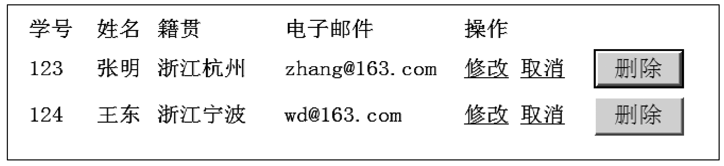
（1） 页面所在目录下有一个Access数据库Data1.mdb，其中建立了一个学生信息表
(studentb)，其结构如下：
字段名 | 数据类型 | 中文意义
id | 可变字符串 | 学号
name | 可变字符串 | 姓名
pass | 可变字符串 | 密码
birthplace | 可变字符串 | 籍贯
phone | 可变字符串 | 联系电话
email | 可变字符串 | 电子邮件
（2） 在show.aspx中，有一名称为dg的DataGrid，用来显示数据内容。
编写show.aspx中关键代码，即page_load过程代码（利用DataAdapter对象绑定数据库内容到dg控件）。

